Práctica 6

11 de noviembre del 2019

Estructura de Datos

Número de Control – Nombre:

18130566 – IBARRA TREJO MIGUEL

18131209 – ADAME SANDOVAL JOSE MISAEL

18131222 – CARREON REYES JOSE LUIS

18131227 – CASTRO LUNA RICARDO RAUL

18131257 – MARTINEZ BLANCO JOSE BRYAN

Descripción:

1. AGREGA UN BOTON A TU APLICACION DE RECURSIVIDAD QUE UTILIZANDO UN METODO RECURSIVO VISUALICE EN UN COMPONENTE JTABLE UN ARREGLO DE ENTEROS QUE RECIBE DE PARAMETRO.

2. AGREGA UN BOTON QUE VISUALICE AL MISMO ARREGLO, PERO EN ORDN INVERSO, ES DECIR PRIMERO EL ULTIMO, LUEGO EL PENULTIMO, HASTA LLEGAR AL PRIMER ELEMENTO.

3. AGREGA UN BOTON QUE LEA DOS NUMEROS ENTEROS N1 Y N2, Y QUE UTILIZANDO UN METODO RECURSIVO RETORNE LA SUMA DE LOS NUMEROS NEGATIVOS Y LA SUMA DE LOS NUMEROS POSITIVOS QUE EXISTEN ENTRE LOS 2 NUMEROS LEIDOS.

**DESARROLLO:**

Interfaz Gráfica

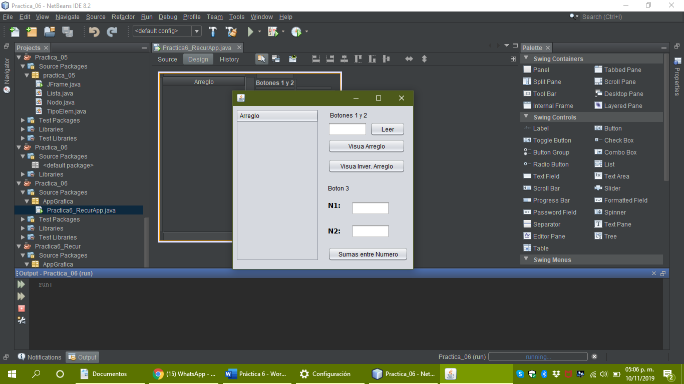

**DEFINICIÓN DE LOS OBJETOS:**

public class Practica6_RecurApp extends javax.swing.JFrame {

ArrayList<Integer> x = new ArrayList<>();

public Practica6_RecurApp() {

initComponents();

}

**CLASES:**

// En esta práctica no se utilizó ninguna clase

**MÉTODOS DE LA APLICACIÓN:**

private void jButLeerActionPerformed(java.awt.event.ActionEvent evt) {

x.add(Integer.parseInt(jTextLeer.getText()));

}

private void Visua(ArrayList p, int i, DefaultTableModel modelo){

if(i < p.size()) {

Object [] o = new Object[1];

o[0] = p.get(i);

modelo.addRow(o);

Visua(p, ++i, modelo);

}

}

private void InverVisua(ArrayList p, int i, DefaultTableModel modelo){

if(i >= 0){

Object [] o = new Object[1];

o[0] = p.get(i);

modelo.addRow(o);

InverVisua(p, --i, modelo);

}

}

private void Sumas(int n1, int n2, int[] p){

if(n1 < -1 || n2 < -1){

p[0] += n1 < 0? ++n1 : ++n2;

Sumas(n1,n2,p);

} else if(n1 > 1 || n2 > 1){

p[1] += n1 > 0? --n1 : --n2;

Sumas(n1,n2,p);

}

}

private void btnVisuaActionPerformed(java.awt.event.ActionEvent evt) {

DefaultTableModel modelo = (DefaultTableModel) tbPrueba.getModel();

modelo.setRowCount(0);

int c = 0;;

Visua(x, c, modelo);

}

private void btnInverVisuaActionPerformed(java.awt.event.ActionEvent evt) {

DefaultTableModel modelo = (DefaultTableModel) tbPrueba.getModel();

modelo.setRowCount(0);

int c = x.size()-1;

InverVisua(x, c, modelo);

}

private void btnSumasActionPerformed(java.awt.event.ActionEvent evt) {

int n1 = Integer.parseInt(txfN1.getText());

int n2 = Integer.parseInt(txfN2.getText());

int[] p = {0,0};

Sumas(n1,n2,p);

JOptionPane.showMessageDialog(this, "Suma Negativo: " + p[0]

+ "\nSuma Positivo: " + p[1]);

}